Santiago de Cali 01 de Abril del 2026

ACTA DE ENTREGA

DATOS DEL USUARIO RESPONSABLE
Fecha de entrega: 01/04/2026
Nombres y apellidos: LILI JHONANA ARROYAVE GUEVARA
ID: 1092912902
Área: MI FARMACIA MISTRATO

DESCRIPCIÓN DEL EQUIPO SCANER #4
Marca: PAKOTOO
Modelo: KB-700
Número de Serie: KB700202511151182
KB700202512021571
KB700202512021835
KB700202512021044

CLÁSULA DE COMPROMISO

- Responsabilidad por el equipo: Es responsable por cualquier pérdida, daño, robo o deterioro del equipo y deberá cubrir el costo total de su reparación o reemplazo.

- Reporte de incidentes: En caso de robo o fallas técnicas, se debe comunicar lo más pronto posible a la Subgerencia de Logística y Control Patrimonial.

- Devolución completa: El equipo debe devolverse con todos los accesorios originales con los que fue entregado (cargador, manual, memoria auxiliar, manos libres, batería, cable USB, etc.), con los cual fue asignado.

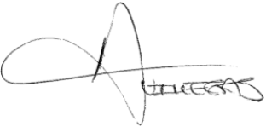

____________________ _____________________
Jefe de Soporte Quien recibe

